TẤM GƯƠNG ĐIỂN HÌNH TRƯỜNG THCS ĐỖ ĐỘNG
Cô giáo Lê Thị Hường giáo viên dạy môn âm nhạc kiêm Tổng phụ trách Đội trường THCS Đỗ Động một cô giáo năng động, nhiệt tình, gần gũi và thân thiện với mọi người. Không chỉ để lại ấn tượng tốt đẹp khi gặp gỡ, chuyện trò mà có lẽ cô đã để lại trong tâm trí các em học sinh, phụ huynh sự yêu thương, quý trọng và cả sự tin cậy, mến phục của đồng nghiệp dành cho cô.
Tốt nghiệp khoa Cao đẳng sư phạm âm nhạc cô giáo Lê Thị Hường được phân công công tác tại trường THCS Đỗ Động giảng dạy môn Âm nhạc . Hơn 15 năm bước chân vào nghề giáo, cũng là ngần ấy thời gian cô giáo gắn bó với mái trường Đỗ Động . Có thể nói cô Lê Thị Hường là một giáo viên trẻ đầy tài năng. Với giọng hát đằm thắm, ngọt ngào ấm ấp và truyền cảm, chắc về chuyên môn, nghiệp vụ; biết sáng tạo và vận dụng linh hoạt các phương pháp dạy học nên cô luôn có những giờ dạy hay, cuốn hút học sinh, bọn trẻ thường reo vui khi đón cô vào lớp. Cô luôn tạo tình cảm thân thiện, niềm nở, gần gũi với các học trò, giúp các em tích cực, tự giác, tạo hứng thú và niềm đam mê học tập - rèn luyện.
Bên cạnh đó, cô còn là người có đức tính giản dị, thẳng thắn, lối sống đạo đức trong sáng, lành mạnh, luôn chấp hành tốt kỉ luật, nề nếp của ngành, của nhà trường. Cô luôn lên lớp đúng giờ, tham gia đầy đủ, nghiêm túc các cuộc họp, các buổi sinh hoạt chuyên môn của phòng giáo dục, của nhà trường. Chính vì lẽ đó, cô luôn nhận được sự tin tưởng tuyệt đối của Ban giám hiệu, phụ huynh học sinh, cũng như niềm cảm phục, yêu quý của đồng nghiệp. Với một giáo viên bộ môn như cô, đồng lương ít ỏi, nếu không có lòng yêu nghề chắc cô không làm được những điều đó.
Ngoài công việc chuyên môn, cô còn tích cực tham gia các phong trào của nhà trường. Thời gian đầu khi mới công tác tại trường, cô được ban giám hiệu tin tưởng phân công kiêm nhiệm làm Tổng phụ trách. Với năng khiếu âm nhạc và sự sáng tạo nhiệt huyết của mình, cô luôn là người đi đầu và hỗ trợ tích cực cho các hoạt động phong trào của nhà trường. Hiện nay ngoài vai trò là giáo viên âm nhạc, mặc dù số tiết giảng dạy chính khóa tại trường khá nhiều, cô vẫn đảm nhận tốt vai trò Tổng phụ trách . Công việc Tổng phụ trách Đội luôn khó khăn, vất vả, mất nhiều thời gian, phải thực sự yêu nghề, yêu trò, đặt mình vào vị trí các em mới có thể làm tốt được. Và rồi, từ suy nghĩ ấy cô đã tranh thủ sự chỉ đạo sát sao Ban Giám hiệu nhà trường, Hội Đồng Đội huyện để tìm các giải pháp thích hợp, điều chỉnh hoạt động Đội - Sao phù hợp với thực tế của nhà trường, nâng cao chất lượng các phong trào của Đội. Từ phong trào “Kế hoạch nhỏ”, từ các cuộc vận động, xây dựng “Quỹ vì bạn nghèo”, từ những lời kêu gọi “bạn giúp bạn”… đã có rất nhiều đội viên được nhận quà, trao học bổng và nhiều đội viên được tiếp sức đến
trường.
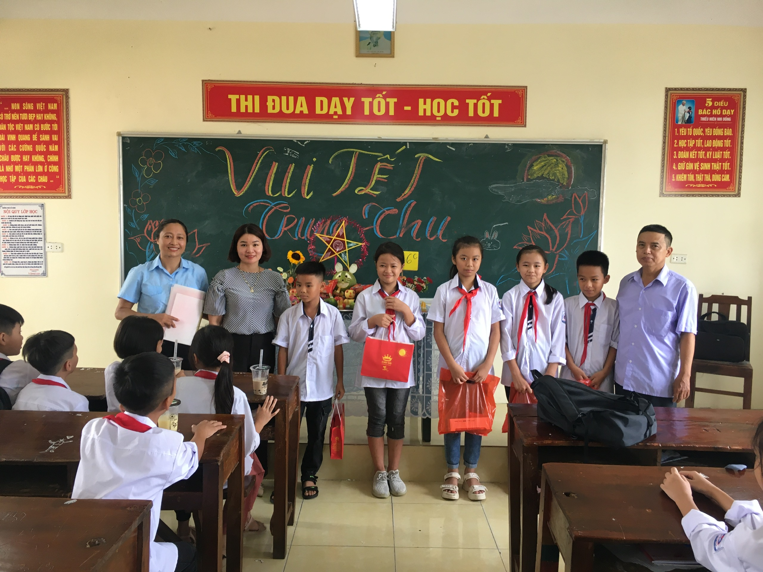

Cô giáo Lê Thị Hường cùng ban giám hiệu tổ chức trao quà cho học sinh
có hoàn cảnh khó khăn trong dịp tết trung thu
Trong quá trình công tác, cô đã tổ chức nhiều sân chơi, nhiều hoạt động có ý nghĩa giúp các em vui thích khi đến trường như hội thi “An toàn giao thông”, “Vui hội trăng rằm”, “Rung chuông vàng”, “Ngày hội thiếu nhi vui khoẻ - Tiến bước lên Đoàn”…
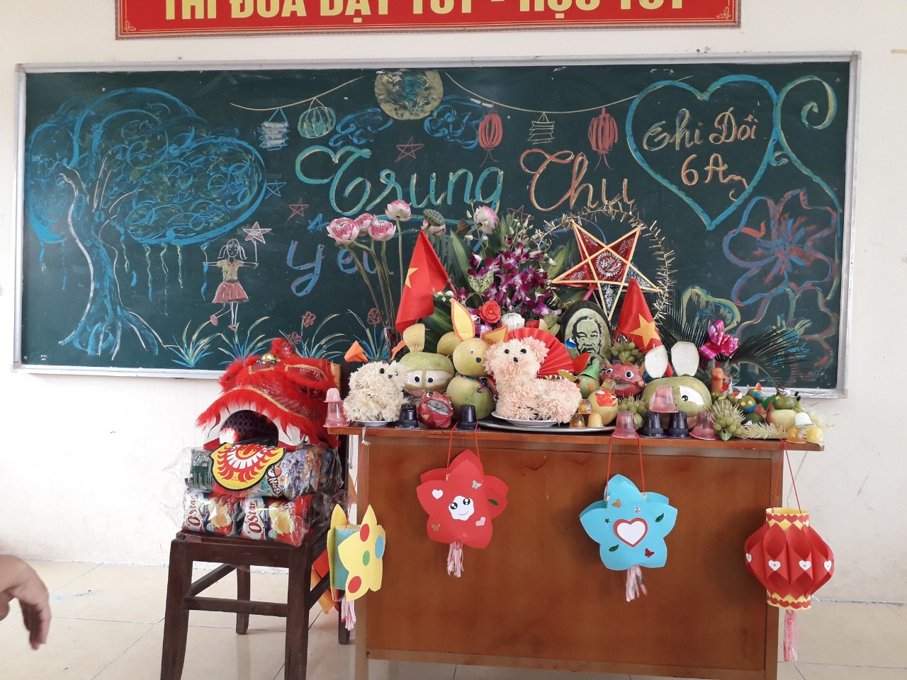
Các hội thi đã thu hút được rất nhiều đội viên, sao nhi đồng tham gia. Những hoạt động ấy không chỉ giúp các em có thêm nhiều kiến thức mà còn rèn cho các em sự mạnh dạn, hòa đồng, tự tin trong cuộc sống. Ngoài ra, cô còn lồng ghép giáo dục kỹ năng sống cho học sinh như: kỹ năng phòng chống tai nạn thương tích, phòng chống bạo lực học đường và chống đuối nước, tự bảo vệ bản thân, chống xâm hại trẻ em… bằng nhiều hình thức hoạt động tập thể khác nhau. Cô còn đặc biệt quan tâm đến việc nêu gương người tốt - việc tốt. Nhiều tấm gương trong phong trào “Nói lời hay - Làm việc tốt”, “Nhặt được của rơi - Trả người đánh mất” được tuyên dương trước cờ, phát thanh kịp thời. Tất cả các hoạt động đó gắn liền với phong trào “Xây dựng trường học thân thiện, học sinh tích cực”.

Thực hiện cuộc vận động “Mỗi thầy giáo cô giáo là tấm gương đạo đức, tự học và sáng tạo”, cô luôn gương mẫu để các học sinh noi theo. Khi đánh giá nhận xét, tuyên dương, khen thưởng các em cô luôn công bằng, khéo léo và tế nhị. Vừa khích lệ, động viên, vừa uốn nắn, hướng dẫn các em kịp thời khắc phục thiếu sót. Điều đó tạo được sức mạnh đoàn kết, sự cống hiến hết mình của các anh chị phụ trách và các em khi tham gia các phong trào văn hoá văn nghệ, thể dục thể thao của nhà trường. Chính sự chịu khó học hỏi trong công việc, sự năng động sáng tạo trong cách làm của cô nên nhiều năm liền Liên đội nhà trường đạt danh hiệu Liên đội mạnh được cấp trên khen. Bản thân cô cũng nhiều lần được Hội Đồng đội Huyện khen ngợi, biểu dương.
Song hành với những cố gắng trong lĩnh vực Đội, cô luôn tâm niệm là một giáo viên mình phải giỏi trong công tác giảng dạy. Với niềm tin ấy, cô luôn tự trau dồi những kiến thức giảng dạy, rèn học sinh, tự mình học tập các mô hình dạy học đang được áp dụng như: Mô hình Chương trình giáo dục phổ thông, SGK mới 2018.
Để rồi tập luyện, thực hành giảng dạy ở 08 tiết bắt buộc quy định đối với Tổng phụ trách Đội, mà mỗi khi rảnh rỗi cô lại đứng lớp để rèn luyện thêm kĩ năng giảng dạy. Nhờ sự nỗ lực không ngừng nghỉ đó, nhiều năm liền cô vừa là Tổng phụ trách Đội giỏi cấp huyện, vừa đạt giải nhì giáo viên dạy giỏi cấp huyện - Một thành tích mà không phải giáo viên nào cũng làm được.

Bên cạnh những thành tích đạt trong công tác, trong cuộc sống cô luôn gần gũi, hòa đồng, khiêm tốn, hay giúp đỡ đồng nghiệp, nhất là trong lĩnh vực văn hóa văn nghệ. Mỗi khi đồng nghiệp cần, bất cứ trong hoàn cảnh nào cô cũng vui vẻ nhận lời. Với hoạt động Đoàn thanh niên, cô luôn năng nổ, nhiệt tình, không nề hà, ngại khó, ngại khổ, chủ động học tập, nâng cao trình độ về mọi mặt, cố gắng phấn đấu hoàn thành xuất sắc mọi nhiệm vụ được phân công.
Ghi nhận những cống hiến và thành tích nổi trội đó nhà trường đã xét và đề nghị cấp trên khen thưởng là Chiến sỹ thi đua cơ sở các năm 2020-2021.
Cô giáo Lê Thị Hường xứng đáng là tấm gương điển hình tiên tiến của trường THCS Đỗ Động Người thắp lửa niềm tin, hi vọng trong học trò và truyền năng lượng yêu thương, tích cực cho mỗi giáo viên trường THCS Đỗ Động chúng tôi nói riêng và giáo viên huyện Thanh Oai nói chung.

